**FAO – Mezinárodní obchod se zemědělskými produkty a vstupy**

**Klimatické investice jsou klíčové pro zvýšení odolnosti, účinnosti, udržitelnosti a inkluzivity zemědělsko-potravinářských systémů**

Pro transformaci světových zemědělsko-potravinářských systémů tak, aby se staly odolnějšími, efektivnějšími, udržitelnějšími a inkluzivnějšími, je nezbytné zvýšit investice. Zároveň je potřeba zajistit přístup zemí k financování v oblasti změny klimatu tak, aby se k malým a středním zemědělcům a výrobcům potravin dostaly odpovídající finanční zdroje. To bylo hlavní poselství zástupkyně generálního ředitele Organizace OSN pro výživu a zemědělství (FAO) Marie Heleny Semedo, která vystoupila na Globálním fóru pro potraviny a zemědělství (GFFA), které se tento týden koná v německém Berlíně.

Semedo byla hlavní řečnicí na přednášce spolupořádané FAO s názvem *Investice do udržitelné transformace zemědělských a potravinářských systémů: Problémy a příležitosti*. Podle Semedo se GFFA koná v kritické době, protože současná potravinová krize ještě zdaleka neskončila. Nejzranitelnější země a komunity na světě bojují s rostoucím hladem v kombinaci s problémy v oblasti změny klimatu a biologické rozmanitosti. Vyzdvihla úlohu FAO při zahájení globálních iniciativ v oblasti potravinového zabezpečení a zdůraznila potřebu financování v oblasti klimatu pro transformaci zemědělsko-potravinářských systémů do roku 2030. Na loňské konferenci COP 27 zahájilo FAO spolu s egyptskou vládou iniciativu Potraviny a zemědělství pro udržitelnou transformaci (FAST), jejímž cílem je zlepšit financování opatření v oblasti změny klimatu ve vztahu k zemědělství.

Podle Semedo se totiž celkové finanční toky v oblasti adaptace na změnu klimatu v posledním desetiletí zvýšily, ale podíl určený pro zemědělství se neustále snižuje. V letech 2000 až 2018 obdrželo odvětví zemědělství a využívání půdy finanční prostředky ve výši 122 miliard USD, což představuje 26 % celosvětových finančních toků v oblasti změny klimatu do všech odvětví.

Wolfgang Zornbach z německého Spolkového ministerstva pro výživu a zemědělství (BMEL), který akci moderoval, oznámil, že jeho vláda přispěje na iniciativu FAST částkou 3 miliony USD. Německo bude přispívat 1 milionem USD ročně po dobu tří let, aby zajistilo jednotnější přístup v rámci globálních iniciativ souvisejících se změnou klimatu.

([FAO online](https://www.fao.org/newsroom/detail/climate-finance-is-key-to-make-agrifood-systems-more-resilient-efficient-sustainable-and-inclusive/en), 01/2023)

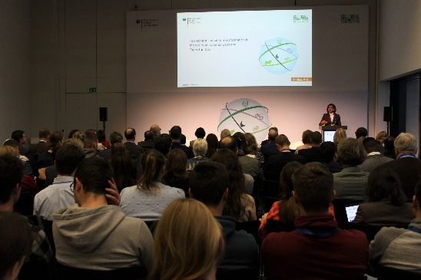

Ing. Martina Nádvorníková

Odbor zahraničně obchodní spolupráce, MZe